Lundi 16 mars GS
Phonologie
Objectif de la séance : identifier un son voyelle dans un mot => le A
- Donner l’objectif de la séance à votre enfant : aujourd’hui, tu vas devoir trouver des mots où tu entends « A »
- Demander à votre enfant de chercher dans sa tête des mots où il entend « A » comme dans papa : cherche des mots où tu entends A
- Votre enfant donne ses réponses.
- La séance peut s’arrêter lorsqu’il en a trouvé 4.
- Si votre enfant ne trouve que des mots qui commencent par le son demandé, essayez de l’inciter à trouver d’autres mots (avec le son au début, milieu et fin)

Si votre enfant est en difficulté :
- Vous lui répétez le mot qu’il a donné en insistant sur les voyelles.
- Vous pouvez vous-même donner des mots (s’il n’a pas d’idée) et lui demander si oui ou non il entend A dans le mot.
- Vous pouvez lui proposer de découper des images dans un catalogue où il entend le son A dans le mot. Exemple : il découpe une pub pour un pyjama ou une image de panda…
Si votre enfant en demande plus :
- Vous lui demandez de compter les syllabes du mot trouvé et de dessiner 1 rond par syllabe (exemple pour panda votre enfant dessine deux ronds), puis il doit faire une croix dans le rond (la syllabe) où il entend le son A (exercice déjà fait classe). Dans cet exemple, votre enfant faire une croix dans le deuxième rond.
- Attention pour cet exercice ! il faut faire attention aux mots utilisés. Nous travaillons toujours sur des syllabes orales et non écrites c’est-à-dire que lorsque votre enfant compte les syllabes, cela correspond à notre langage courant et non à l’écriture (exemple avec pâtes, votre enfant compte 1 syllabe « pâtes » et non « pâ-tes »)

Mathématiques
Objectif de la séance : construire une frise numérique jusqu’à 20
- Donner l’objectif de la séance : aujourd’hui tu vas devoir construire une bande des nombres jusqu’à 20
- Dites-lui : récite-moi la suite des nombres jusqu’à 20
- Prendre une feuille, un crayon et demander lui d’écrire la suite des nombres de 1 à 20 (en récitant la suite des nombres). Attention, votre enfant ne doit pas aller trop vite, il faut coordonner la parole à l’écriture.
- Vérifier avec lui les écritures des nombres. Aidez (ou guidez) le si besoin pour le passage à la dizaine et les nombres tels que 11, 12, 13, 14, 15, 16.
- Corriger avec lui les chiffres qui seraient écrits en miroir ou les erreurs. La frise peut être faite verticale ou horizontale. Exemple de résultat :

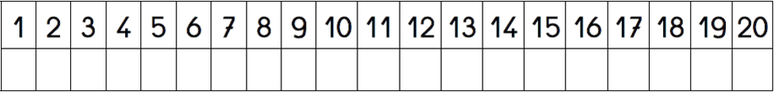
- Lorsque cela est terminé, votre enfant récite une dernière fois la suite des nombres en suivant sur la frise qu’il vient de créer. Cette frise servira dans d’autres séances.

